Начальная школа – начало всего!
Сегодня начальная школа – это не только начало образования, воспитания ребенка, это начало работы по новым образовательным стандартам, это новые образовательные технологии. Не первый год я работаю в первом классе, но первый год – по ФГОС. Комфортная образовательная среда! Новое качество образования! Духовно – нравственное развитие! Укрепление физического, психологического и социального здоровья детей! Все это требует новых технологий – технологии безотметочного обучения в первом классе, проблемного обучения, информационно-коммуникативных и личностно-ориентированных, а также элементов рефлексии в учебном процессе, введения разнообразных работ в парах, в группах, введения ученических Портфолио.
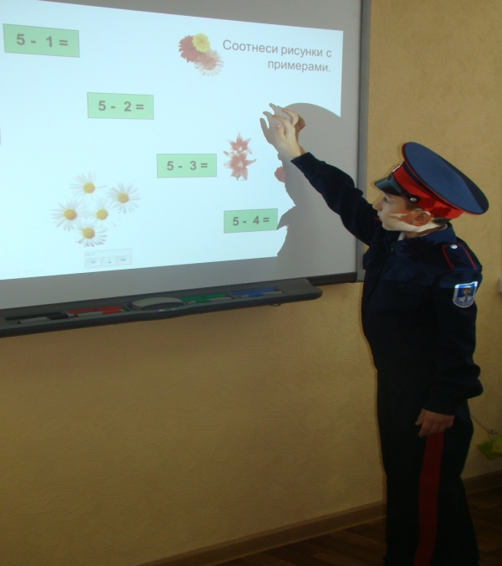
Новые стандарты предполагают овладение умениями ориентироваться в огромном потоке информации, выбирать нужное, организовывать свою учебную деятельность. Этому должен научить ребенка педагог. А достичь этого можно только при условии систематической работы и ребенка, и учителя с ИКТ. Если работа организована грамотно, то эффект потрясающий.
Уроки свои строю так, чтобы можно было проследить формирование всех видов универсальных учебных действий: личностных, познавательных, регулятивных, коммуникативных. Продуманные этапы урока, цели, поставленные перед каждым учащимся в его начале, различные приемы рефлексии, использование интерактивной доски в сочетании с современной системой мониторинга и контроля – все это дает результат.
Урок, проведенный по требованиям стандарта должен быть насыщен разнообразными видами деятельности, в которых прослеживается система работы учителя. В ходе работы на уроке детям становится понятно, доступно, а главное, интересно. Обучающиеся осуществляют поисковую деятельность, умеют высказывать свои суждения и доказывать точку зрения, учатся подмечать что-то новое, анализируют ответы одноклассников, спорят на уроке, учатся делать выводы.

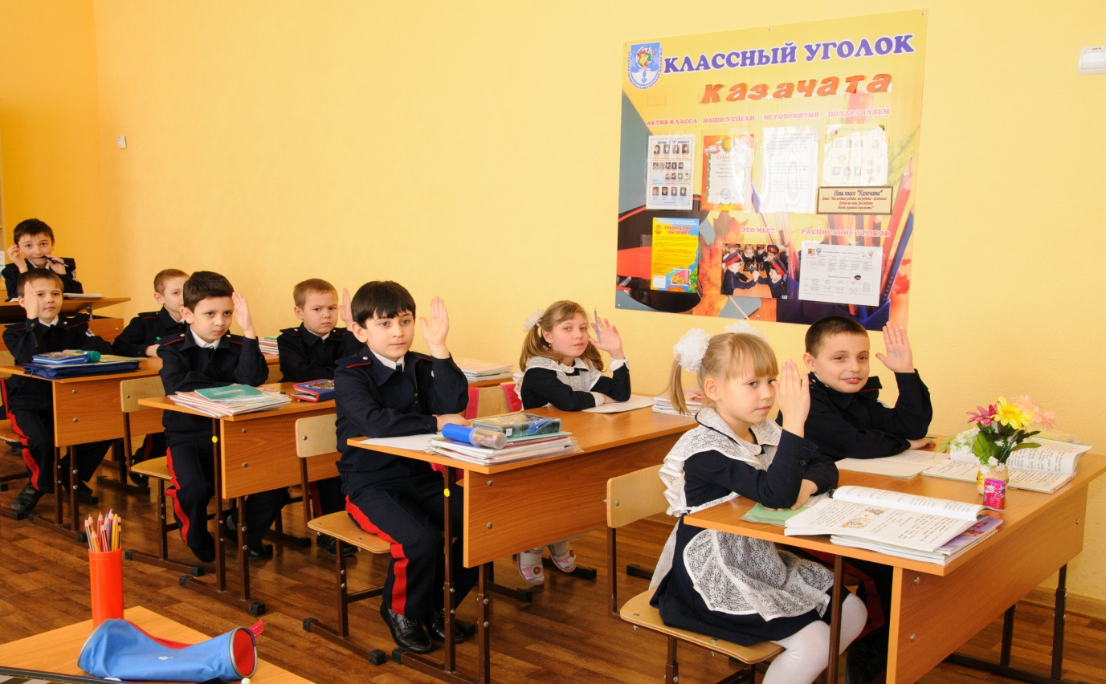
Портфолио! Это форма оценивания работы обучающихся возможна лишь при активном участии родителей. Они заинтересованы в отслеживании результатов образовательного процесса, помогают ребенку и радуются успехам вместе с ним.Работу с родителями считаю, вообще, самым важным в ходе введения новых стандартов. Они не только могут узнавать обо всем, что происходит в школе из сайта школы, следить за успехами детей при помощи электронного дневника, обсуждать проблемы и успехи детей на классных собраниях, но и вносить свои предложения в организацию учебно-воспитательного процесса.
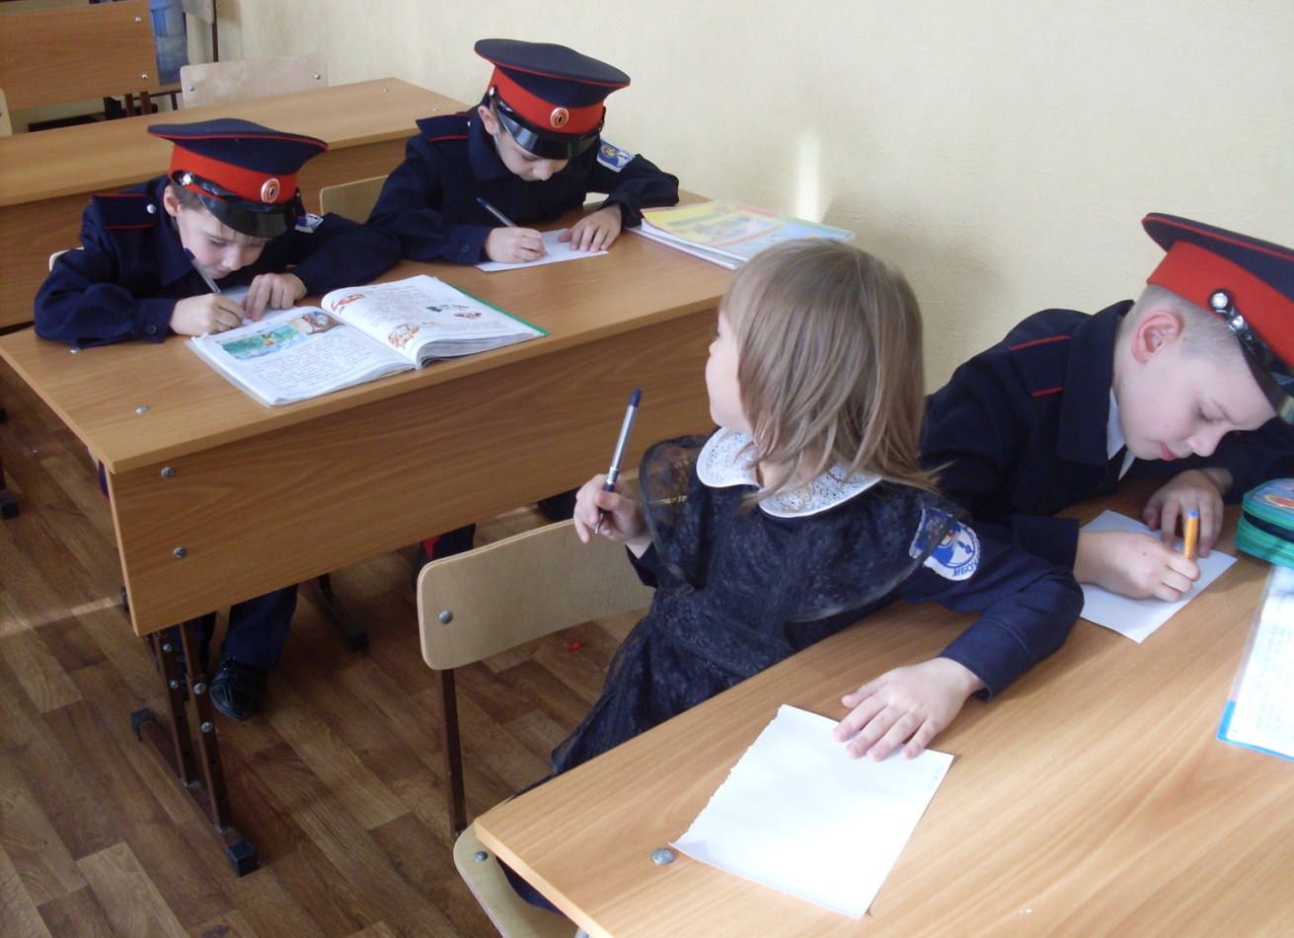

Наблюдаю, за своими первоклассниками и понимаю, что дети мои стали
лучше говорить, вступают в диалоги. Они уже не просто воспроизводят увиденное или услышанное, но и умеют рассуждать, делать выводы, обосновывать свои выводы. Первоклассники показывают навыки самоорганизации в группе, направленные на решение учебных задач, учатся объективно оценивать свою деятельность на уроке.
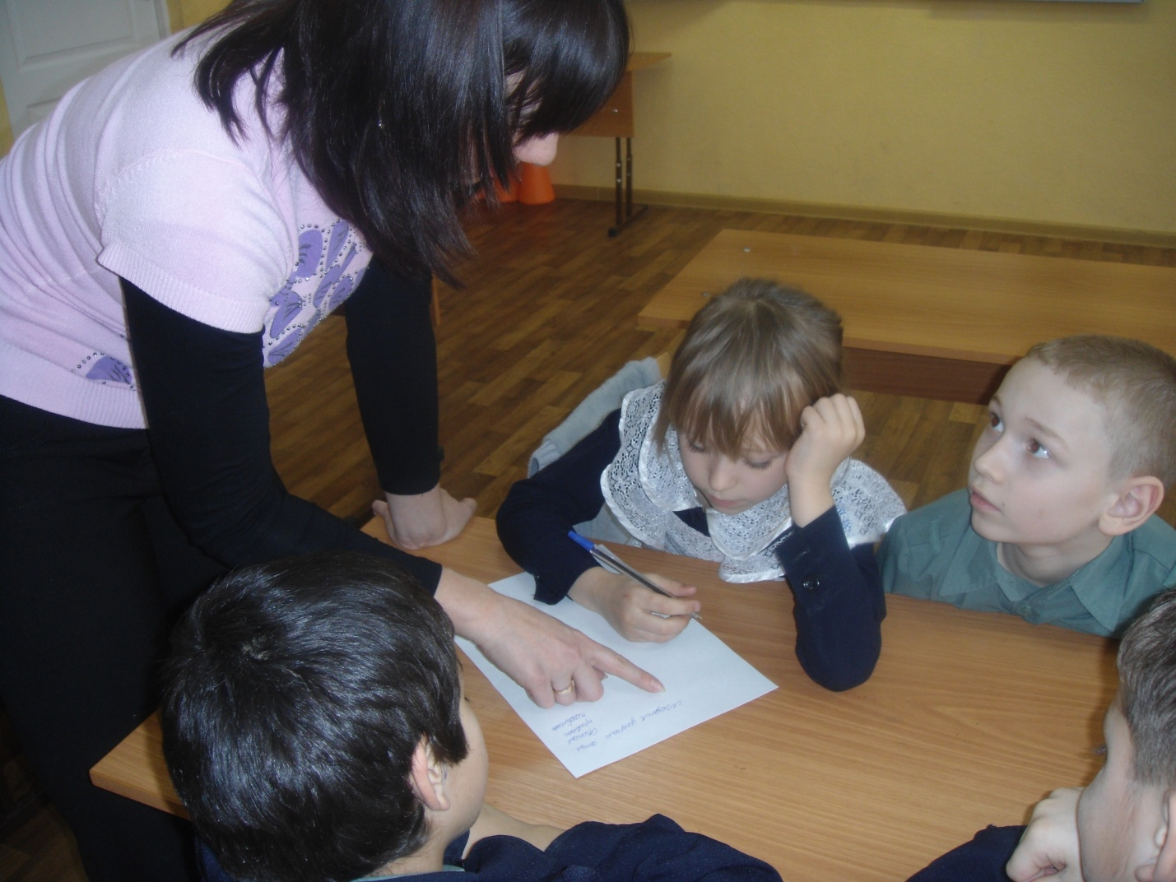
Считаю, что очень важно сегодня применять системно-деятельностный подход в обучении,здоровьесберегающие, мультимедийные, игровые, информационные технологии, ИКТ-средства.Думаю, что уроки с использованием ИКТ обеспечивают широкую творческую деятельность учащегося в информационной среде, положительный эмоциональный настрой, создают ситуацию успеха. Информационные технологии позволяют разнообразить формы работы с учащимися, сделать их творческими, упрощается процесс общения с учениками и их родителями. Но все это должно быть в системе!
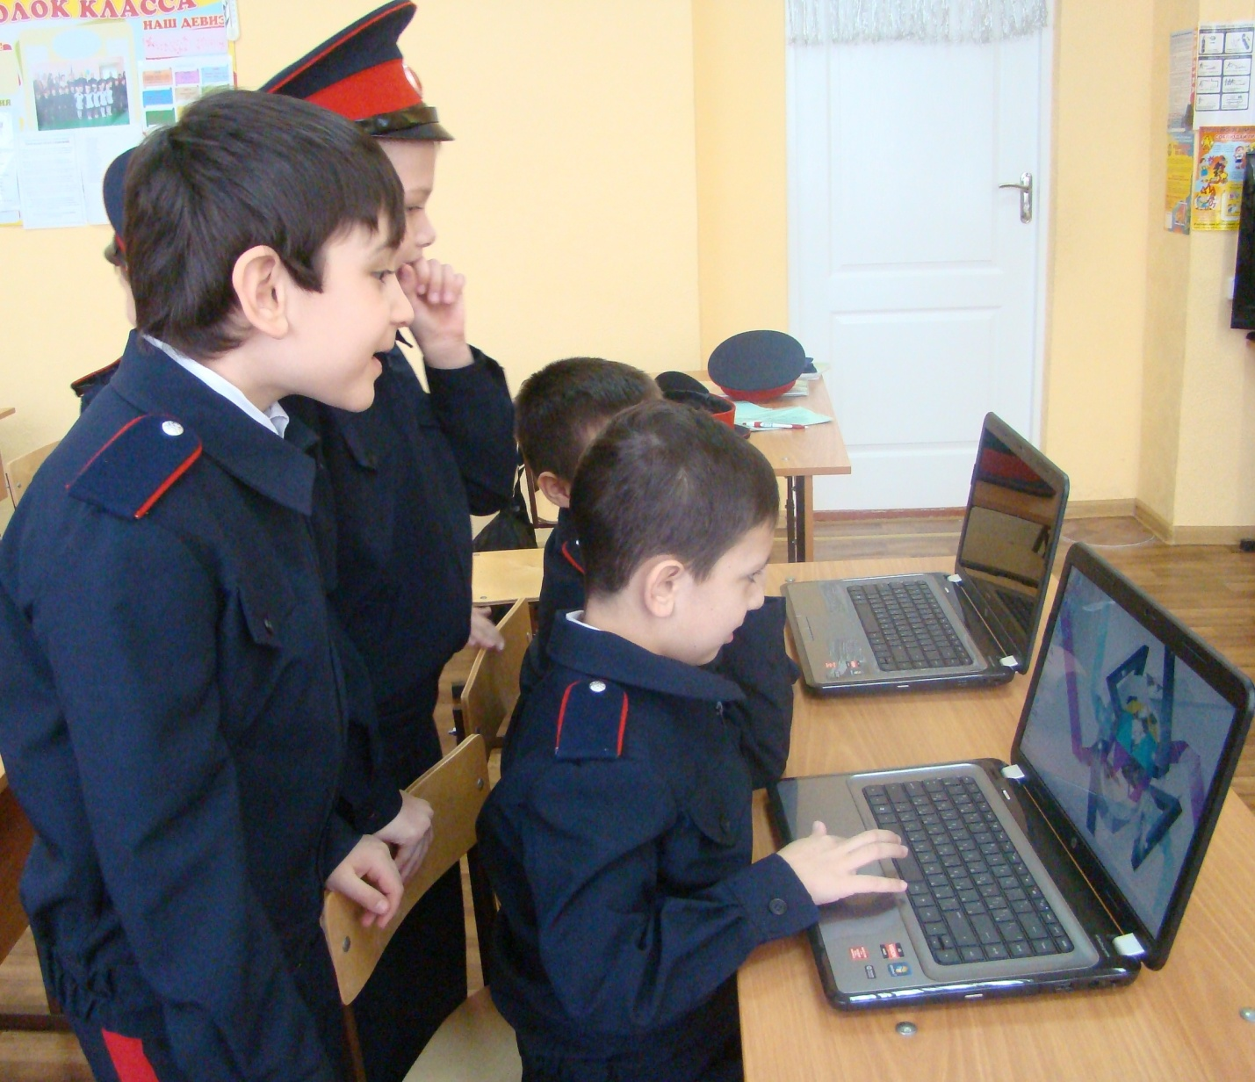
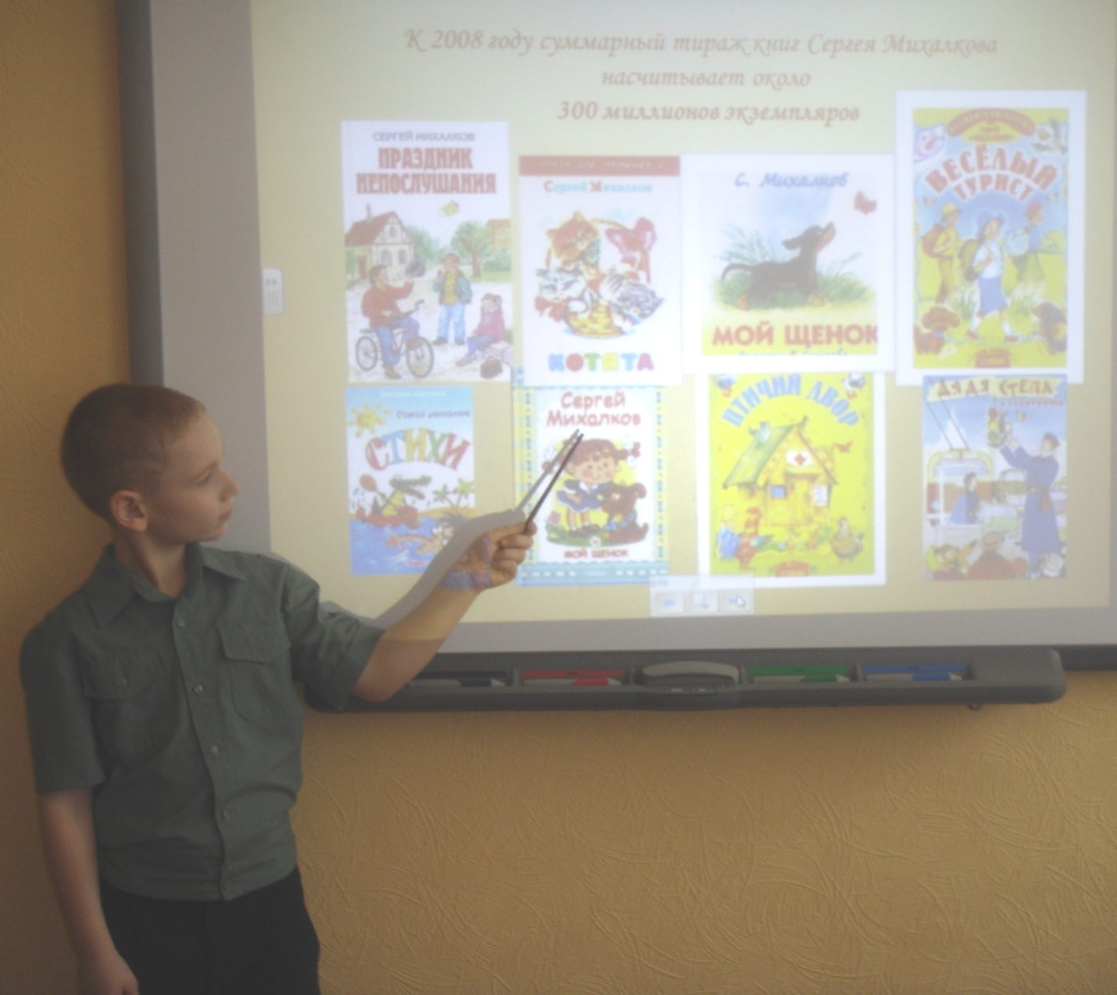
Безусловно, справиться с новыми задачами мне помогаю т администрация школы, методическая служба, психолог школы и логопед. По итогам посещений и индивидуальных бесед составляются аналитические справки, позволяющие строить работу в перспективе. Очевидно, что цели, поставленные ФГОС, по силам моим детям; мне как учителю и школе, где ждут будущих первоклассников, уже думают о них и готовят кабинеты и планы.

На Дону рожденные ребята!
Называемся мы казачата!
– эти слова из задорной песни уже стали гимном и девизом первоклассников школы № 8. Идея организации кадетского (казачьего) класса, сегодня можно уже сказать с уверенностью, успешно сочетается на практике с внедрением идей нового ФГОС. Особый акцент программы второго поколения сделан на укрепление нравственности, основанной на свободе, воле и духовных отечественных традициях.
Кроме того, школа полного дня (ребята проводят в здании школы весь день с 8.30 до 17.00) позволяет реализовать идеи воспитания на основе донской казачьей культуры, символики, изучения духовных казачьих традиций.
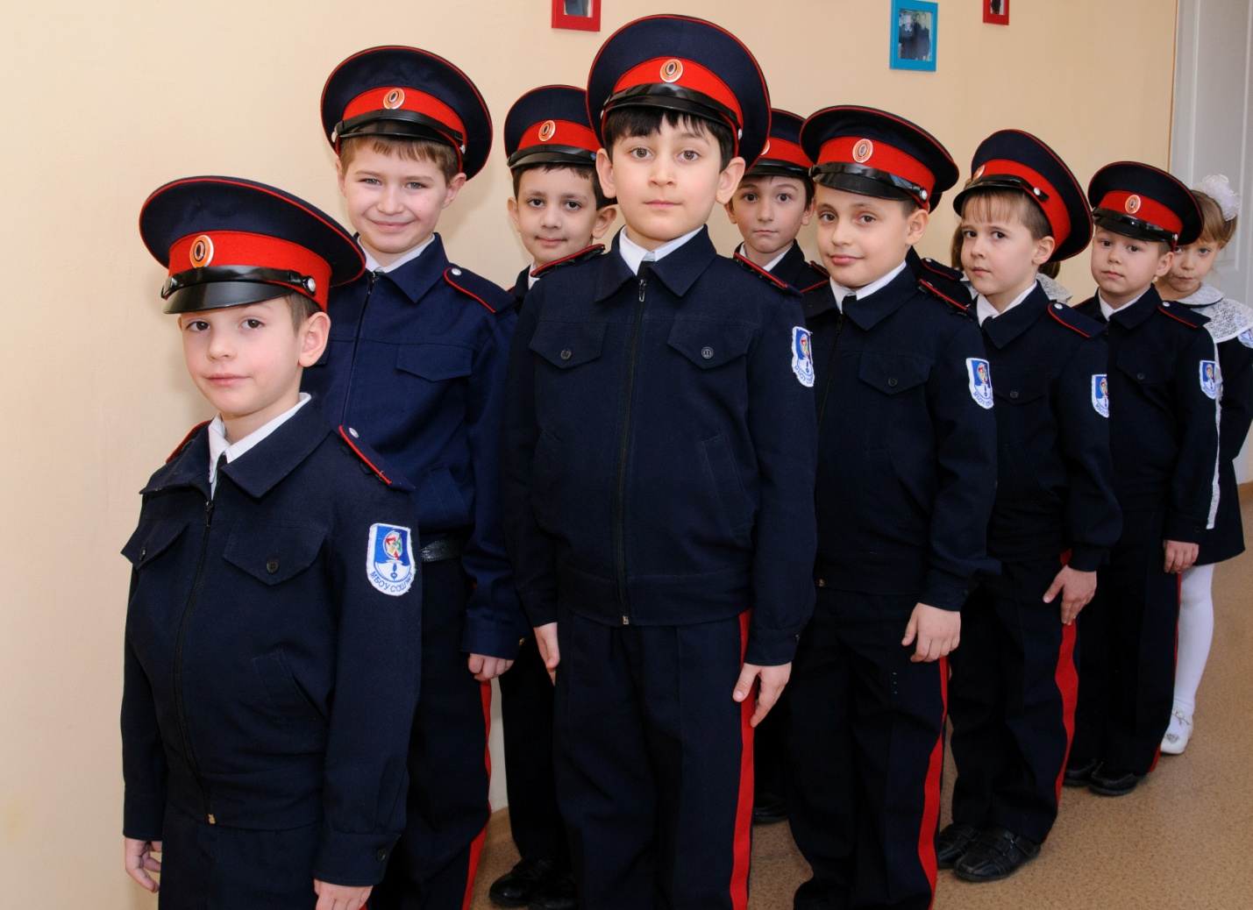
Обучение младших школьников забытым народным играм, считалкам, другим жанрам устного народного творчества осуществляется в рамках кружка «Казачьи игры».Развитие физических качеств: ловкости, смелости, физической активности, упорства в достижении цели, дружелюбия и коммуникативности осуществляется на занятиях по «Общей физической подготовке». Особое внимание уделяется строевой подготовке, требующей от обучающихся упорства и терпения, а также - дисциплине кадетов. Уже сейчас ребята каждую перемену стоят на карауле у входа в школу, осуществляя контроль за порядком. В рамках внеурочной деятельности обучающиеся 1 класса постоянно проводят тематические праздники, выступают на сцене, исполняя патриотические песни, которые разучивают в кружке «Хоровое пение», вместе с родителями принимают активное участие в жизни школы.
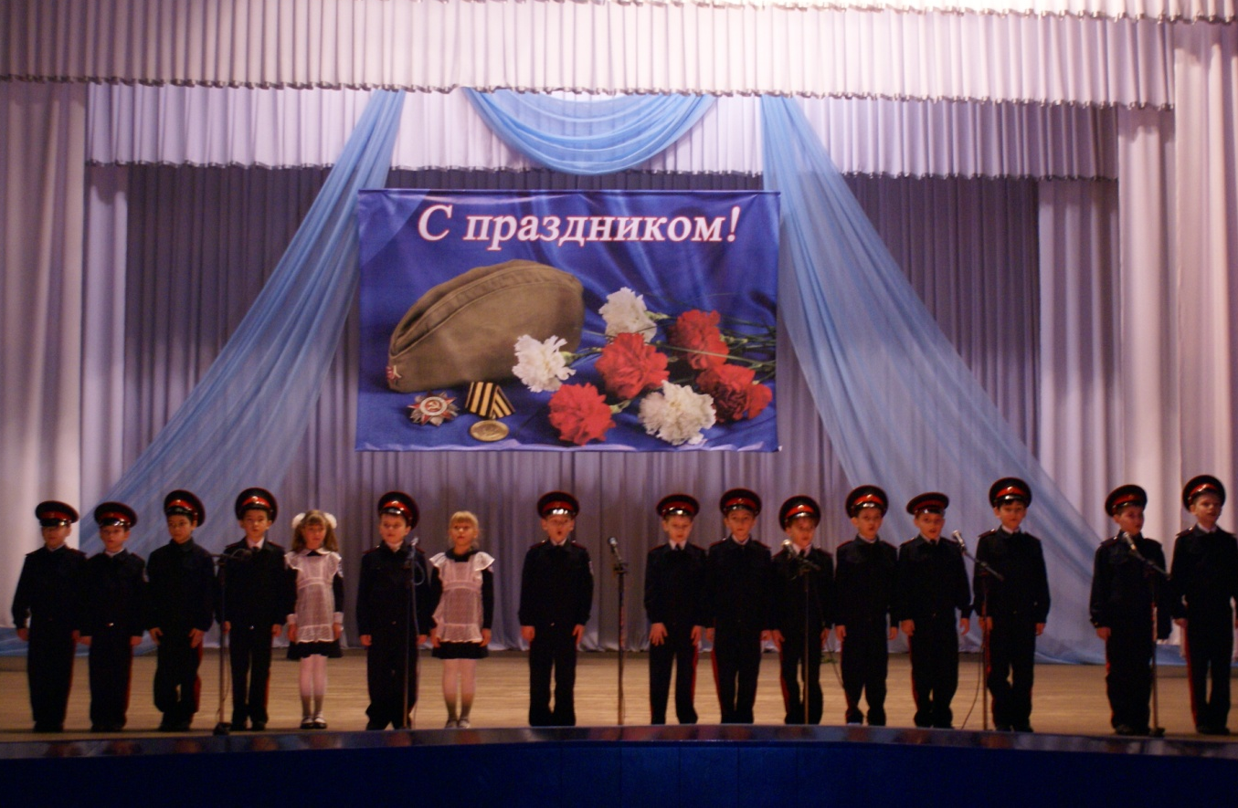

Кроме этого внеурочную деятельность в 2012/2013 учебном году представляли кружки «Всеобуч по шахматам», «Этика общения и этикет», «Доноведение», «Хореография», «Лепка», «Моделирование и конструирование», а также были разработаны классные часы, проведены праздники по военно-патриотическому воспитанию кадетов.
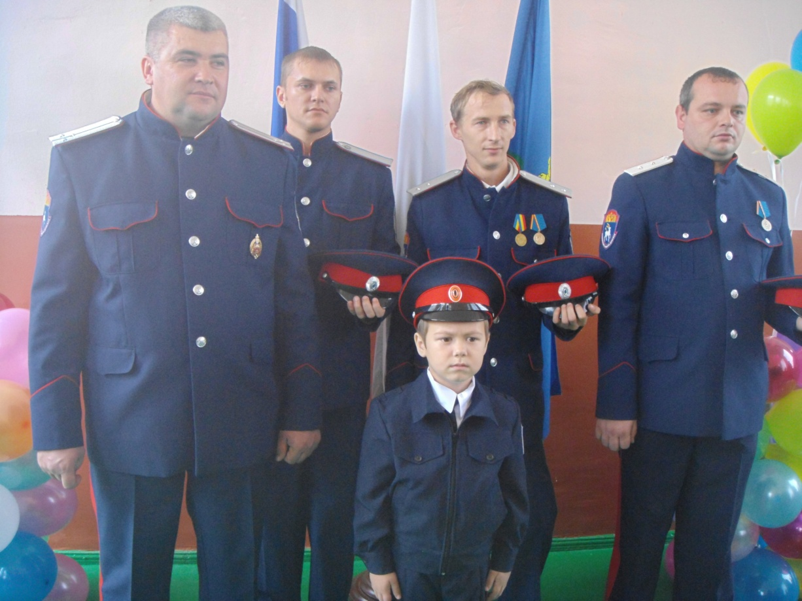

На мой взгляд, внеурочная деятельность является не только составной частью учебно-воспитательного процесса, но и результативной формой организации свободного времени учащихся.

